新 书 推 荐

中文书名：《沉默的代价：参与和沟通让爱更健康》
英文书名：THE COST OF QUIET:How to Love Stronger by Showing Up and Speaking Out
作 者：Colette Fehr
出 版 社：Penguin/Putnam
代理公司：ANA/Jessica
页 数：320页
出版时间：2026年2月
代理地区：中国大陆、台湾
审读资料：电子稿
类 型：大众心理
版权已授：英国、罗马尼亚

内容简介：

回避型依恋女性的指南书

面对夫妻治疗师科莱特·费尔（Colette Fehr），女性最常哀叹的是“真希望我早点说出来。”

科莱特的客户，无论年龄、种族、教育程度和经济地位如何，都在忍受着一种“悄悄放弃”的流行病，世界上大多女性也是如此。这种自我强加的沉默，最终会破坏幸福，破坏伴侣关系。不管是出于对冲突的恐惧、对现状的保护、对脆弱的不安，还是文化上灌输的自我牺牲，压抑情感和需求的表达都是严重的自我抛弃行为，会让女性感到枯竭、疏离、情感瘫痪、孤独、沮丧和没有成就感。

《沉默的代价》是这场危机的解药，是行动号召，也是实用指南，意在帮助读者体验到与伴侣之间更有意义的联系。书中的一系列练习是为了鼓励女性重视内心体验，能够做到自信而有效地交流自己的想法，从而加深彼此的理解和亲密感。科莱特借鉴了依恋科学和基于证据的治疗方式，如内部家庭系统、情感聚焦疗法、戈特曼方法夫妻疗法和认知行为疗法等，创造了名为“自我连接沟通方法”（The Self-Connected Communication Method）的路线图，希望能消除怨恨情绪，帮助女性找回情感上的繁荣生机。

书籍目录：

引言：冲突避免：关系中的沉默杀手
第一部分：为什么我们会失去声音并避免冲突
- 自我沉默和回避行为是什么样的
- 我们避免冲突时，关系中真正发生了什么

第二部分：如何解锁你的真实声音
3. 健康沟通是什么样的？
4. 知道何时你被触发
5. 暂停以处理你的思考和情感

第三部分：在你的关系中发声
6. 分享前的准备
7. 赋予自己力量
8. 应对伴侣的回应
9. 建立发声习惯

寻找治疗师的资源
推荐阅读
参考文献
索引
关于作者

作者简介：
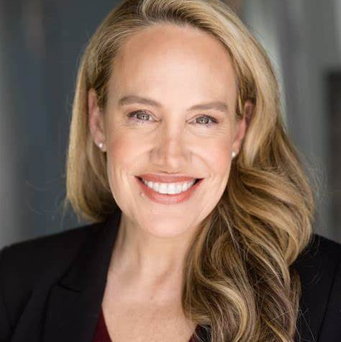
科莱特·费尔(Colette Fehr)是佛罗里达州奥兰多市的持证婚姻和家庭治疗师(LMFT)、持证心理健康咨询师(LMHC)和国家认证咨询师(NCC)，她在那里开展了十年的夫妻治疗实践，曾和畅销书《亲密陷阱》作者埃斯特·佩雷尔（Esther Perel）、情绪取向伴侣治疗学派的创建者苏·约翰逊（Sue Johnson）、美国“婚姻教皇”约翰·戈特曼（John Gottman）和美国夫妻治疗师特里·里尔（Terry Real）等名人合作。

感谢您的阅读！
请将反馈信息发至：版权负责人
Email：Rights@nurnberg.com.cn
安德鲁·纳伯格联合国际有限公司北京代表处
北京市海淀区中关村大街甲59号中国人民大学文化大厦1705室, 邮编：100872
电话：010-82504106, 传真：010-82504200
公司网址：http://www.nurnberg.com.cn
书目下载：http://www.nurnberg.com.cn/booklist_zh/list.aspx
书讯浏览：http://www.nurnberg.com.cn/book/book.aspx
视频推荐：http://www.nurnberg.com.cn/video/video.aspx
豆瓣小站：http://site.douban.com/110577/
新浪微博：安德鲁纳伯格公司的微博_微博 (weibo.com)
微信订阅号：ANABJ2002


